電通二乙微處理器實驗 實驗結報

實驗名稱 | 4x4鍵盤
組別 | 28 | 組員 | 05050103李文韡

- 實驗目的
了解4x4 鍵盤的工作原理
1. 4x4 鍵盤如何接線?
2. 如何使用 Arduino keyboard library?
3. 如何讀取鍵盤的顯示數值?
4. 如何讓七段顯示器顯示鍵盤的輸入值

- 實驗步驟
先打好程式碼，接好電路，再套用上去。

- 程式碼
1.
#include <Keypad.h>
const byte ROWS = 4;
const byte COLS = 4;

char keys[ROWS][COLS] = {
{'F', 'E', 'D', 'C'},
{'B', '3', '6', '9'},
{'A', '2', '5', '8'},
{'0', '1', '4', '7'}
};

byte rowPins[ROWS] = {5, 4, 3, 2};

byte colPins[COLS] = {11,10,9,8};

Keypad keypad =Keypad( makeKeymap(keys), rowPins,colPins, ROWS, COLS );
void setup()
{
Serial.begin(9600);
}
void loop()
{
char key = keypad.getKey();
if (key != NO_KEY)
{

Serial.println(key);
}
}
2.
#include<Keypad.h>
//--------------------------------------
byte ledPins[]={12,13,14,15,16,17,6};
byte num[10]={
B0111111,//0 GFEDCBA
B0000110,//1
B1011011,//2
B1001111,//3
B1100110,//4
B1101101,//5
B1111101,//6
B0000111,//7
B1111111,//8
B1101111 //9
};
//----------------------------------------

const byte Rows = 4;//¦æ
const byte Cols = 4;//¦C

// Value
char keys[Rows][Cols] = {
{'F','E','D','C'},
{'B','3','6','9'},
{'A','2','5','8'},
{'0','1','4','7'}
};
//Pins
byte rowPins[Rows] = {5,4,3,2};
byte colPins[Cols]= {11,10,9,8};
//make object
Keypad keypad =
Keypad(makeKeymap(keys),rowPins,colPins,Rows,Cols);

//-----------------------------------------------------

void setup() {
// put your setup code here, to run once:
Serial.begin(9600);
pinMode(7,OUTPUT);
int i;
for(i=0;i<8;i++)
pinMode(ledPins[i],OUTPUT);

}

void loop() {
// put your main code here, to run repeatedly:

char k=keypad.getKey();
if(k!=NO_KEY){
int Value=k-48,i;
Serial.println(k);

for(i=0;i<7;i++){
if(bitRead(num[Value],i))
digitalWrite(ledPins[i],1);
else
digitalWrite(ledPins[i],0);
}

}

}

- 實驗結果及分析
1.
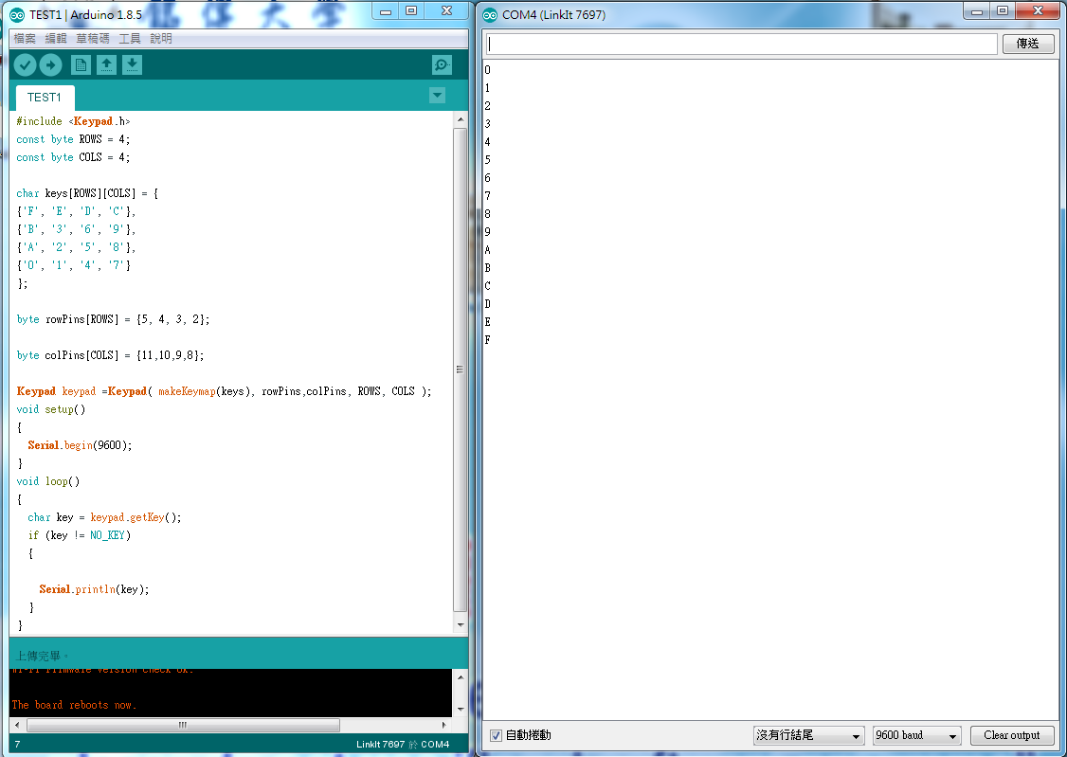
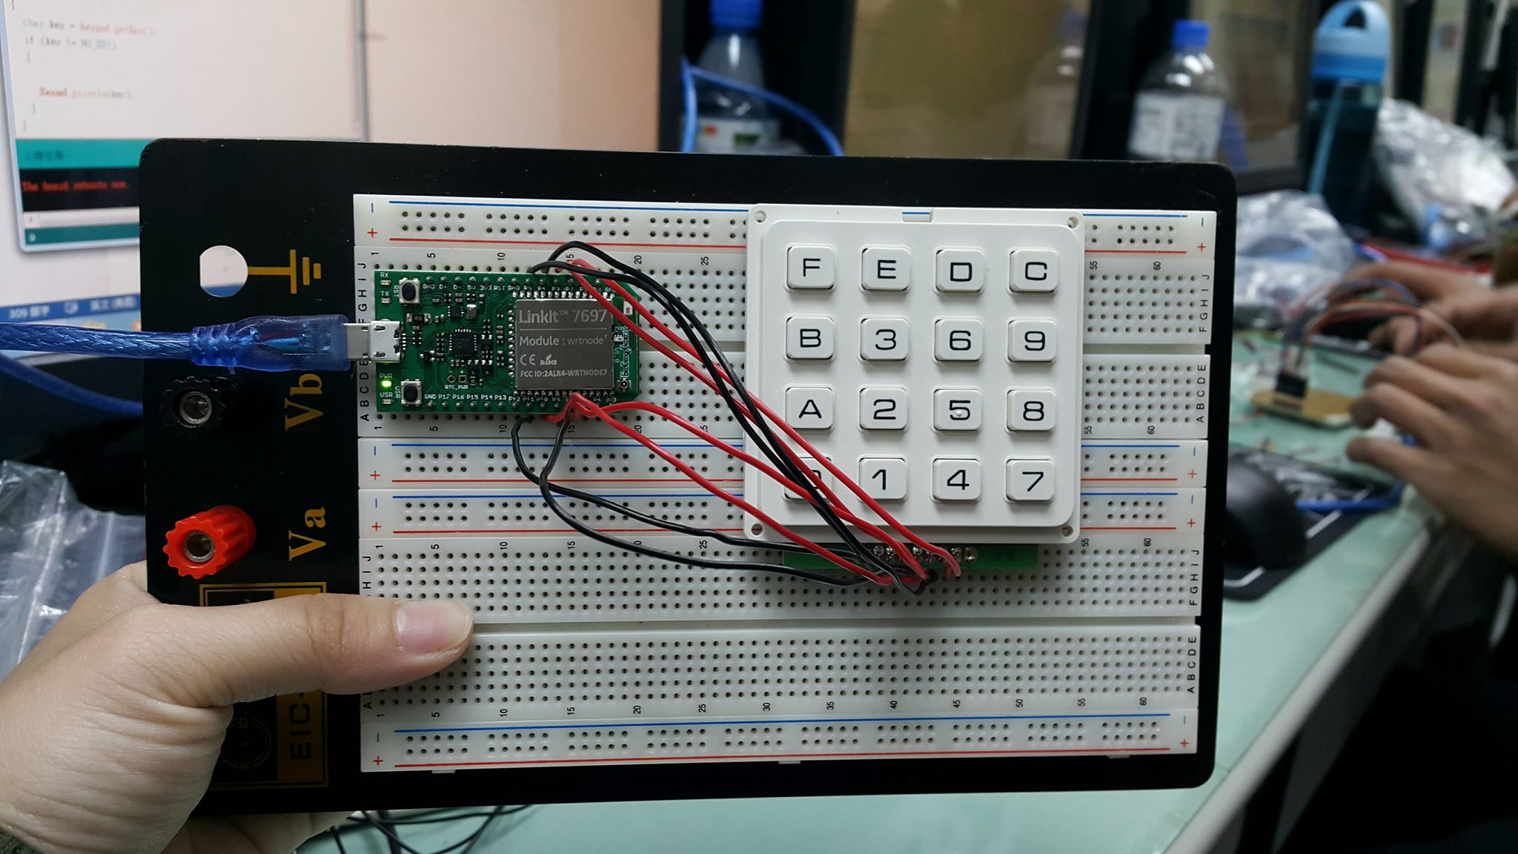

2.
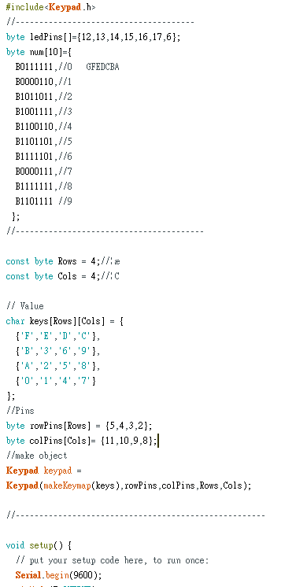
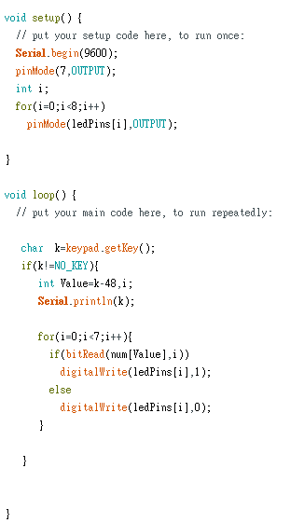
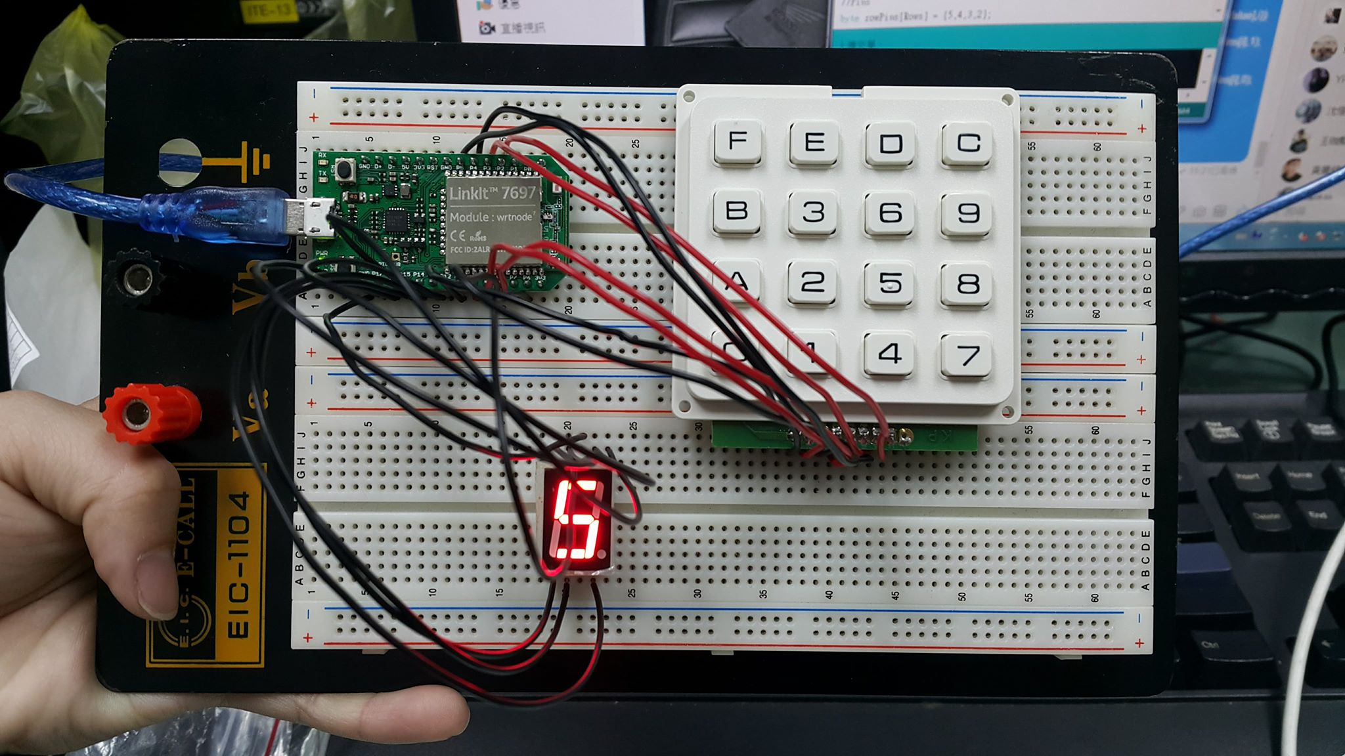

- 心得討論
透過七段顯示器更了解接腳的位子。

